Fecha: 05 de marzo de 2013

Boletín de prensa Nº 670

Alcalde desde Bogotá busca soluciones a problemática de Pasto por paro cafetero



Ante la continuidad del paro cafetero, situación que ha golpeado la economía del departamento de Nariño y Pasto, el alcalde Harold Guerrero López acompañado por el gobernador Raúl Delgado, desde la capital de la República buscan un diálogo entre el gremio caficultor y el Gobierno Nacional.

El mandatario se reunió con el ministro del Interior, Fernando Carrillo y el vicepresidente de la República, Angelino Garzón, para buscar soluciones a la crisis generada en la región como consecuencia del paro cafetero.

Guerrero López informó que con la ayuda de la Fuerza Aérea Colombiana se pretende movilizar hasta Cali, a más de 250 personas que están en la Terminal de Transporte de Pasto e Ipiales. Así mismo se enviará desde la capital del Valle, medicamentos y oxígeno para los hospitales y clínicas de la capital nariñense.

Ante el desabastecimiento de combustible, el alcalde espera el apoyo de la Fuerza Aérea para transportar la mayor cantidad de combustibles encaminada a suplir a las entidades de primer nivel como: centros hospitalarios, organismos de socorro, y la empresa metropolitana de Aseo, EMAS.

Finalmente las autoridades adelantan las gestiones con el gobierno ecuatoriano para traer combustible desde la provincia de Esmeraldas.

Cancelan algunas actividades de la semana de la mujer

Debido a la dificultad para movilizarse en el territorio nacional por el paro cafetero, la administración local informa a la ciudadanía y medios de comunicación de Pasto, que las conferencias programadas en el marco de la celebración del Día Internacional de la Mujer, en desarrollo de la campaña "Mujer tenías que ser, porque transformas el mundo" para el miércoles 6 de marzo se reprograma la conferencia de la jornada "Recreando y reinventando nuestra historia", la cual contaría con la participación de la presidenta de la Academia Nariñense de Historia, Lydia Inés Muñoz Cordero y la magistrada del Consejo de Estado, Stella Conto Díaz del Castillo.

De igual manera fueron canceladas otras actividades Programadas para el jueves 7 de marzo. La primera acerca de la conferencia "la mujer en el escenario público"con la Alta Consejera Presidencial para la Equidad de la Mujer, Cristina Plazas Michelsen y la Alcaldesa de Barranquilla, Elsa Noguera de la Espriella; y segundo, la serenata a la mujer en el Teatro Imperial que estaba fijada a realizarse a las 6 y 30 de la tarde.

Así mismo el programa de reconocimiento a destacadas mujeres, presentación de danzas y grupos musicales para el viernes 8 de marzo desde las 9:30 de la mañana, también fueron canceladas. La Alcaldía de Pasto ofrece disculpas y reitera la invitación a las demás actividades programadas en la semana de la mujer, denominada 'Mujer tenías que ser porque transformas el mundo. Y se informará para qué fechas quedan reprogramadas las conferencias.

Por escasez de combustible paralizan trabajos en SEPAL

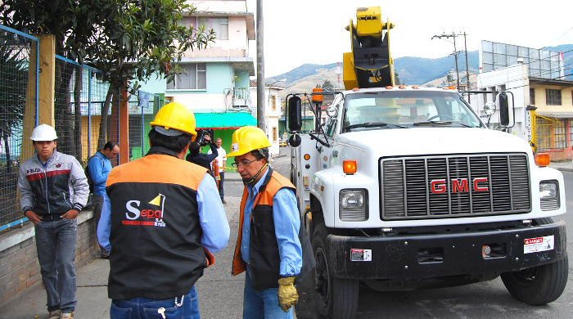
La gerente del Servicio Público de Alumbrado de Pasto, Sepal, Maritza Rosero Narváez, informó a la comunidad que ante la contingencia generada por la escasez de combustible, los vehículos de la empresa no podrán movilizarse para que el personal pueda continuar con los trabajos de reparación de redes, reposición de luminarias y expansión del servicio de alumbrado público, labores que se cumplen en diferentes sectores de la Ciudad.

Dada la actual situación, se determinó que desde la fecha solo se atenderán situaciones de extrema urgencia. De antemano la gerente de la empresa Sepal ofrece disculpas por la demora y las molestias que esta situación pueda generar en los procesos que cumple la empresa.

Se posesionó nuevo subsecretario de bienestar social

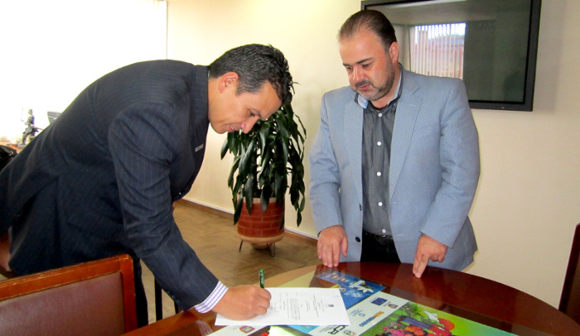

Se posesionó como nuevo subsecretario de Promoción y Asistencia Social de la Secretaría de Bienestar Social, el abogado, Álvaro Javier Zarama Burbano, un profesional que cuenta con amplia experiencia en temas sociales. Entre sus labores más destacas se encuentra la de coordinador de discapacidad en el Instituto Departamental de Salud de Nariño y su desempeño como asesor del Ministerio de la Protección Social.

Así mismo ha sido docente universitario, deportista paralímpico, jugador de la selección Colombia de baloncesto en silla de ruedas en los juegos panamericanos en Argentina 2003, ganador de más de 12 de títulos en la modalidad de tenis en silla de ruedas, ganador de medalla de bronce en los juegos panamericanos de Cúcuta en el 2012.

El funcionario manifestó que su compromiso desde la Secretaría de Bienestar Social es desarrollar la gestión necesaria para que los programas y proyectos se ejecuten a cabalidad.

Entregan uniformes a estudiantes vulnerables

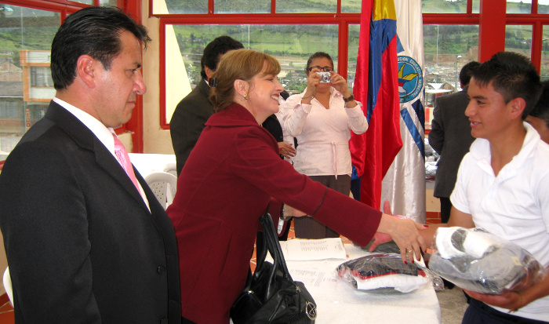

Un total de 244 uniformes escolares para niños y niñas en situación de vulnerabilidad matriculados en instituciones educativas de Pasto, fueron gestionados y entregados por la Gestora Social del Municipio Patricia Mazuera del Hierro.

Dicha entrega hace parte de la gestión que adelanta la primera dama, ante el Ministerio de Educación Nacional, con el apoyo de la Secretaría de Educación Municipal y pretende estimular la asistencia al sistema educativo.

Mazuera del Hierro quien visitó la Institución Educativa Ciudadela de La Paz y Artemio Mendoza, ubicadas en la Comuna 10, destacó que la entrega se hizo con prioridad de estudiantes en condición de desplazamiento y víctimas del conflicto.

Agregó que la entrega de uniformes completos de diario y sudaderas además de calzado, hacen parte de las gestiones que está liderando para conseguir ayudas dirigidas a la población en edad escolar.
Realizan exposición ‘arte desde la mirada de la mujer’

En Conmemoración a la semana de la mujer y con el apoyo de la Secretaría de Cultura, se realizó la exposición pictórica, de artes plásticas y audiovisuales, en la Pinacoteca Departamental que tenía como propósito reconocer el sentir de la esencia femenina a través de dos exposiciones denominadas: Mirada de Mujer y Encuentro Voz de Vida.

Mediante la exposición de trabajos, más de cincuenta mujeres representaron su arte, sentir y protesta; manifestó la subsecretaría de Cultura Ciudadana, Magda Cadena, quien añadió que este tipo de espacios contribuyen a reflejar el ser íntimo y valioso que hay en las mujeres.

Las exposiciones presentadas recordaron la fuerza de lo femenino, la esencia de la vida y levantar así una voz de reproche en contra de la violencia hacia las mujeres.

Continúan operativos para contrarrestar violencia escolar

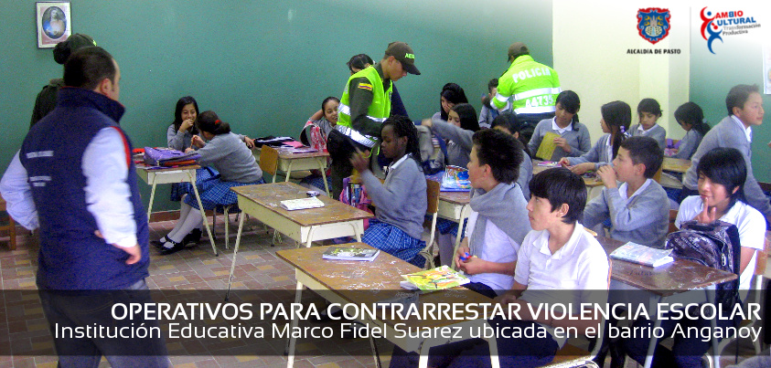

La Secretaría de Gobierno a través de la Subsecretaría de Convivencia y Derechos Humanos, preocupada por las denuncias de violencia escolar, continúa con los operativos en las Instituciones Educativas de la Ciudad.

En esta oportunidad los funcionarios de la administración con acompañamiento de las unidades de Policía Nacional, visitaron la Institución Educativa Marco Fidel Suarez ubicada en el barrio Anganoy, en donde se decomisaron algunos objetos contundentes como tijeras.

Esta comunidad tiene una problemática social pronunciada que se evidencia en acciones callejeras que perjudican a la comunidad, manifestó el rector del establecimiento, Mario Fernando Martínez, quien agregó que este trabajo de la Alcaldía Municipal es un apoyo significativo para las Instituciones Educativas de Pasto.

Socializan II fase del proyecto de microzonificación sísmica

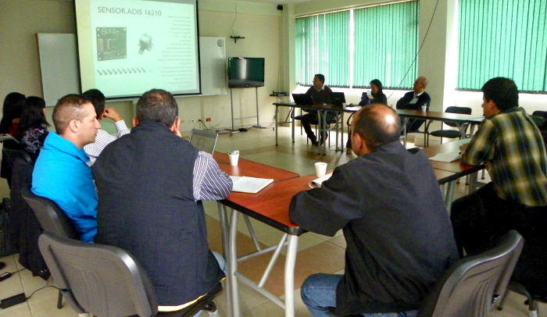

Con la participación de los funcionarios de la Dirección para la Gestión del Riesgo de Desastres - DGRD, Oficina de Sistemas de Información, Oficina de Planeación de Nariño, Planeación de la Universidad de Nariño, Servicio Geológico de Colombia y Cuerpo de Bomberos de Pasto, se realizó la socialización de la segunda fase de microzonificación sísmica.

El propósito de esta jornada además de determinar el comportamiento y el tipo de suelos del municipio para poder definir un crecimiento adecuado en las zonas que son aptas para construcción y desarrollo, logrando que el tema de gestión de riesgo sea incorporado en el marco de ordenamiento territorial; permitió que se definan los pasos y acciones interinstitucionales que se deben cumplir para continuar con este proceso de rezonificación que ya ha cumplido sus dos fases, las cuales fueron lideradas por el Servicio Geológico Colombiano.

Tras esta socialización iniciará la fase siguiente que consiste en la vulnerabilidad física y funcional de las diferentes edificaciones que están en la Ciudad de Pasto.

Finalmente, el director de Gestión de Riesgo de Desastres, Darío Andrés Gómez Cabrera hace un llamado a la ciudadanía para prestar su colaboración en trabajos que se desarrollaran más adelante, en los que se realizará perforaciones para medir el ruido y la vibración del suelo, ya que la ciudad está creciendo de forma continua y se necesita hacer los ajustes necesarios en cuanto a la utilización del suelo.

Crearán comité para erradicar pobreza extrema y el hambre

Con el objetivo de erradicar la pobreza extrema y el hambre para el año 2015, la Alcaldía de Pasto a través de la Secretaría de Salud, convocó a las diferentes dependencias de la administración y entidades que trabajan en pro de este propósito, para crear un comité que en adelante se ocupe de esta labor.

La Secretaria de Salud, Carola Muñoz Rodríguez, manifestó que se implementarán varias estrategias tendientes a erradicar estas problemáticas sociales incluidas en el Plan de Desarrollo ‘Pasto, transformación productiva’, así mismo informó que funcionarios del Instituto Departamental de Salud de Nariño socializaron las directrices que todos los municipios deben cumplir para lograr esta meta.

Las dependencias que se comprometieron a participar de este proceso son: Secretaría de Agricultura, Educación, Bienestar Social, Desarrollo Comunitario,
Pasto Deportes, IDSN, entre otros.

Habitantes de las cuadras se unen a ‘tu barrio un espacio de encuentros’

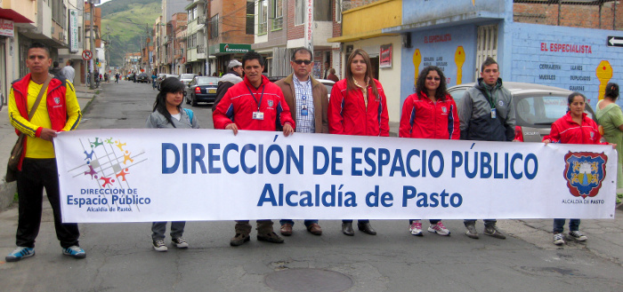
Con la presencia de funcionarios de la Dirección de Espacio Público, EMAS, Ejército Nacional, líderes y habitantes del barrio Las Cuadras, se llevó a cabo el Primer Festival Ambiental Ciudadano Comuna Nueve cuyo propósito es rescatar los espacios a través de jornadas de limpieza, informó el director de Espacio Público, Álvaro Ramos Pantoja.

El festival busca además sensibilizar a la población en torno a la recuperación de las zonas peatonales, a través de charlas educativas, dijo Ramos Pantoja quien agregó que en pocos días las jornadas de limpieza se llevarán a cabo en la carrera 14, mercado de Potrerillo y Avenida Los Estudiantes.

Avanzan las obras de la calle 8 oeste

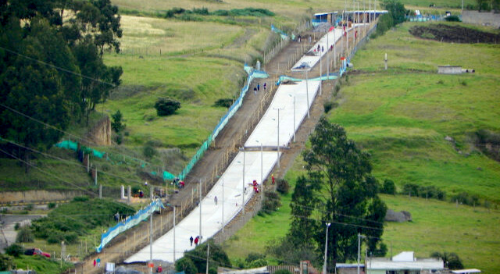
Una de los proyectos que adelanta Avante SETP en Pasto, es la pavimentación de la calle 8 oeste, vía que comunica la Avenida Mijitayo con el corregimiento de Anganoy. Esta obra se viene ejecutando a buen ritmo y pronto será entregada.

Hasta el momento el 56% del personal que labora en el proyecto, reside en zonas cercanas al mismo: Anganoy, Tamasagra, Colón, Vereda Obonuco, entre otros, asumiendo el compromiso de generación de empleo directo en el área de influencia. Así mismo los proveedores de materiales utilizados en la obra son de la región, contribuyendo así a la movilización del comercio.

Socializan obras aledañas al Colegio Libertad con la comunidad educativa

Avante SETP y los consorcios Ingeniería calle 12 y RM, firmas interventora y constructora de las obras que se adelantan en el sector de Chapal, realizaron una charla informativa con el cuerpo de docentes de la IEM Libertad, sobre el progreso de las obras y las medidas preventivas que deben tomar quienes circulan habitualmente por la zona de trabajos.

Esta labor de divulgación es necesaria debido a que durante los meses de marzo y abril se llevará a cabo la ejecución de la etapa III, de la fase II de la pavimentación de la calle 12 entre carrera 7 y la intersección con el establecimiento educativo.

Efectúan jornada de atención a equinos

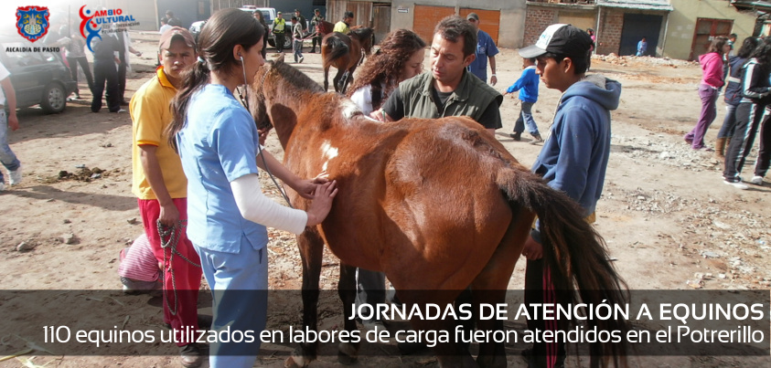

La Secretaria de Gestión Ambiental a través del Centro de Bienestar Animal, La Universidad de Nariño con la Facultad de Ciencias Pecuarias, el Programa de Medicina Veterinaria y Salud Animal con el apoyo de unidades de la Policía Ambiental, efectuaron una jornada de atención a 110 equinos que son utilizados en la tarea de carga en el Centro de Abastos del Potrerillo.

Durante la actividad se les brindó a los equinos un suplemento vitamínico, desparasitantes con el fin de prevenir enfermedades. Así mismo la Policía Ambiental llevó a cabo el cambio de herraduras e impartió instrucción a los propietarios sobre la forma correcta en que se debe efectuar este proceso.

Pasto Transformación Productiva

María Paula Chavarriaga Rosero
Jefe Oficina de Comunicación Social
Alcaldía de Pasto

